**Кикило Андрей Павлов (Kikiło Andrzey)**

20 ноября 1799 г – крещение (НИАБ 136-13-894, лист 40, №49/1799-р (ориг)), (РГИА 823-2-18, лист 273,№48/1799-р (коп)).

**НИАБ 136-13-894:** Лист 40. **Метрическая запись №49/1799-р (ориг).**

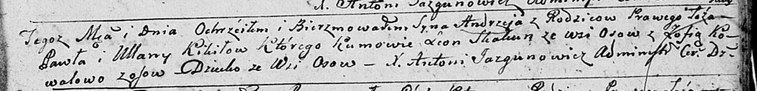

Дедиловичская Покровская церковь. 20 ноября 1799 года. Метрическая запись о крещении.

Kikiło Andrzey – сын родителей с деревни Осовo.

Kikiło Paweł – отец.

Kikiłowa Ullana – мать.

Skakun Leon – кум, с деревни Осовo.

Kowalowa Zofia – кума,с деревни Осовo.

Jazgunowicz Antoni – ксёндз.

**РГИА 823-2-18:** Лист 273. **Метрическая запись №48/1799-р (коп).**

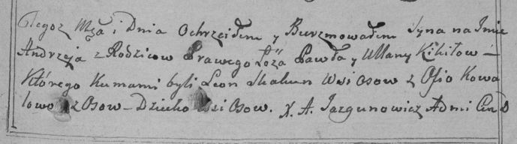

Дедиловичская Покровская церковь. 20 ноября 1799 года. Метрическая запись о крещении.

Kikiło Andrzey – сын родителей с деревни Осово.

Kikiło Paweł – отец.

Kikiłowa Ullana – мать.

Skakun Leon – кум, с деревни Осово.

Kowalowa Zofia – кума, с деревни Осово.

Jazgunowicz Antoni – ксёндз.